ИНСТРУКЦИЯ ПО СОЕДИНЕНИЮ ЭКРАНОВ В

ЭКРАНИРОВАННЫХ ЛОТКАХ

Экраны лотков и крышек соединяются с помощью специальных деталей, соединителей экранов (в виде пластин) и соединителей экранов удлинённых (в виде перемычек из гибких проводов с наконечниками). 5
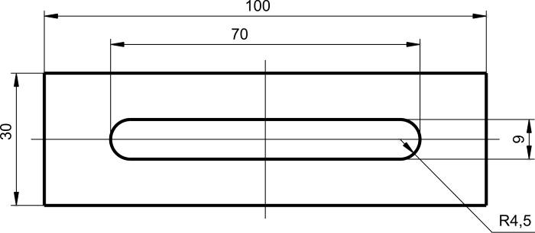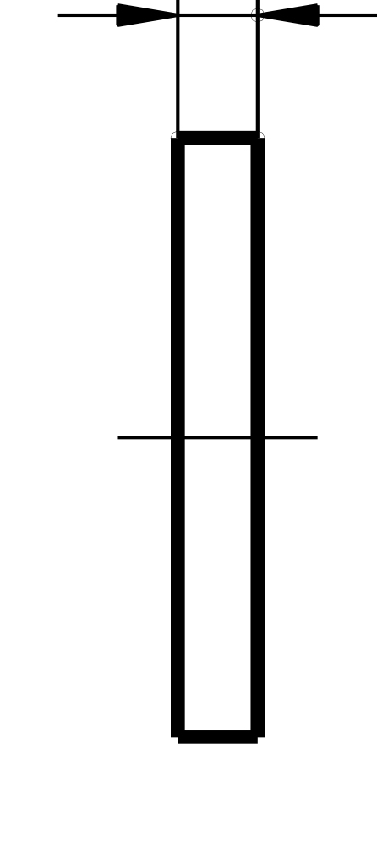
Рис. 1.Соединитель экрана: пластина из нержавеющей стали толщиной 5 мм.

1 2 d
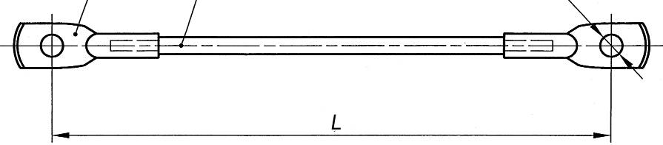
Рис. 2.Соединитель экрана удлинённый (перемычка 175 мм):
1 – наконечник; 2 – гибкий провод, сечением 16 мм²;
d – отверстие диаметром 6 мм; L – длина перемычки – 175 мм.

Детали для соединения экранов поставляются в виде комплектов.

Рис. 3.Комплект для соединения экрана лотков малых (КСЭ-ЛМ):
соединитель экрана удлинённый (перемычка 175 мм) – 1 шт.;
пластина – 2 шт; болты, гайки, шайбы.

Номенклатурный номер и наименование комплекта:
110503-00014. Комплект соединителя экрана для лотков малых КСЭ-ЛМ.

На каждый малый лоток следует заказывать один комплект КСЭ-ЛМ.
Пример комплектовочной ведомости КСЭ-ЛМ:
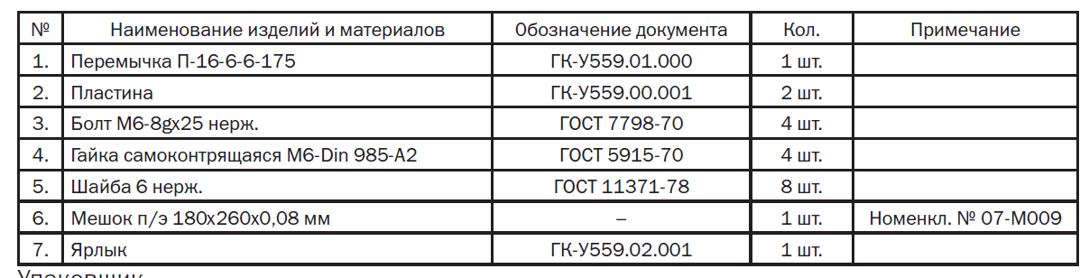

Рис. 4. Комплект для соединения экрана лотков больших (КСЭ-БЛ):
соединитель экрана удлинённый (перемычка 175) – 1 шт.;
пластина – 5 шт; болты, гайки, шайбы.

Номенклатурный номер и наименование комплекта:
110503-00015. Комплект соединителя экрана для лотков больших КСЭ-ЛБ.
На каждый большой лоток следует заказывать один комплект КСЭ-ЛБ.

Пример комплектовочной ведомости КСЭ-ЛБ: 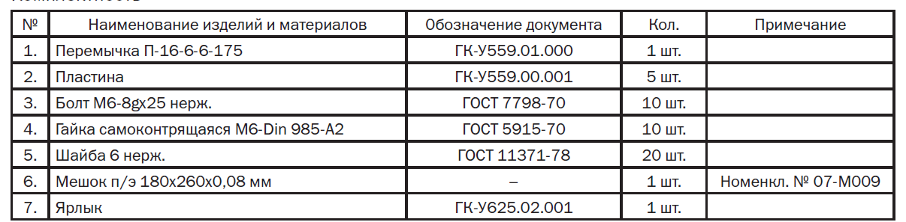

Ниже на рисунках 5 – 6 показаны варианты соединения экранов лотков и крышек на малых лотках. На больших лотках с крышками экраны соединяются аналогично.

1 2 3 4 5 6 7 4 8
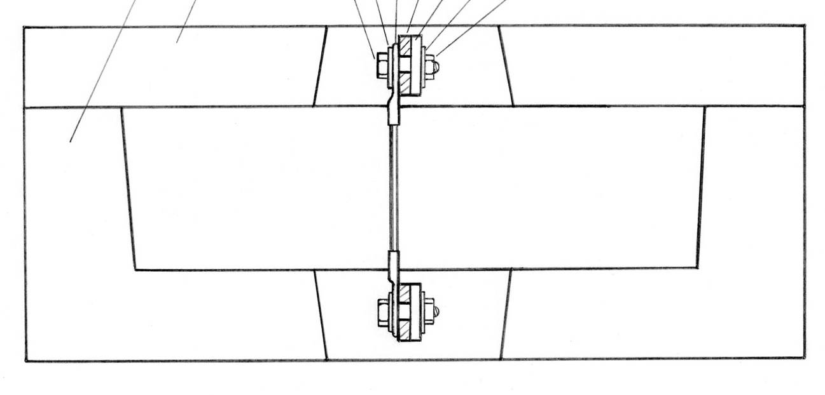
Рис. 5. Соединение экранов и крышек малых лотков, вид с торца лотка, соединитель экрана –
пластина показана в разрезе: 1 – лоток экранированный малый; 2 – крышка экранированная;
3 – болт М6х25 нержавеющий; 4 – М6 нержавеющая; 5 – перемычка 175 мм; 6 – соединитель
экрана – пластина; 7 – контактный элемент крышки 8 – гайка самоконтрящаяся М6-7Н
нержавеющая.

1 2 3 4 5 6 2 7
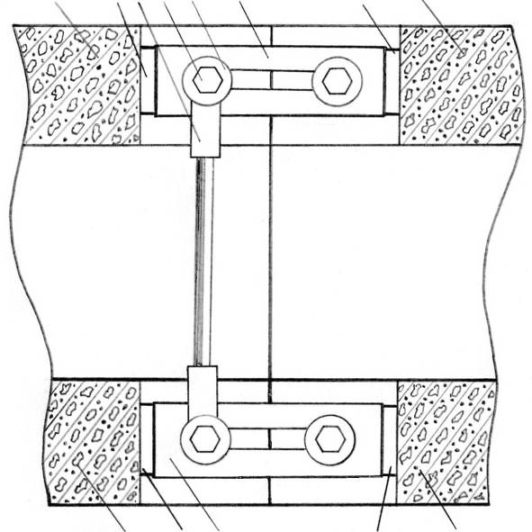
8 9 10 9 11
Рис. 6. Соединение экранов на стыках лотков и крышек на примере малых лотков, вид
сбоку на разрез по продольной оси лотков и крышек: 1 – крышка первого лотка;
2 – контактные элементы крышек; 3 – перемычка 175 мм; 4 – болт М6х25 нержавеющий;
5 – шайба М6 нержавеющая; 6 – соединитель экрана – пластина, соединяющая экраны крышек;
7 – крышка второго лотка; 8 – первый лоток; 9 – контактные элементы лотков; 10 – соединитель
экрана – пластина, соединяющая экраны лотков; 11 – второй лоток.

1 2 3 4 5 6 2 7
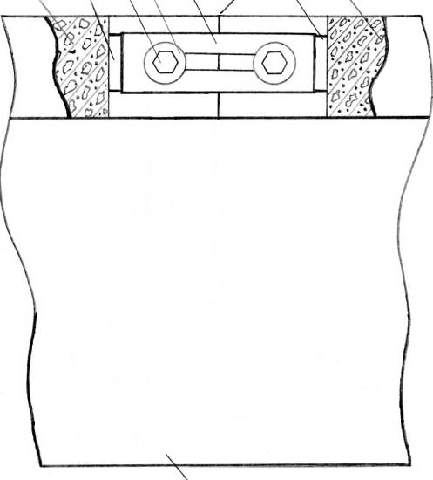
8
Рис. 7. Соединение экранов крышек на большом лотке, вид сбоку на разрез по продольной оси
крышек: 1 – первая крышка универсальная; 2 – контактные элементы крышек; 3 – болт М6х25
нержавеющий; 4 – шайба М6 нержавеющая; 5 – соединитель экрана – пластина; 6 – стык
универсальных крышек на большом лотке; 7 – вторая крышка
универсальная; 8 – лоток экранированный проходной большой.

11.04.2014 г.
